Школьный Музей МОУ СОШ № 21

**«МУЗЕЙ ИСТОРИИ ШКОЛЫ».**

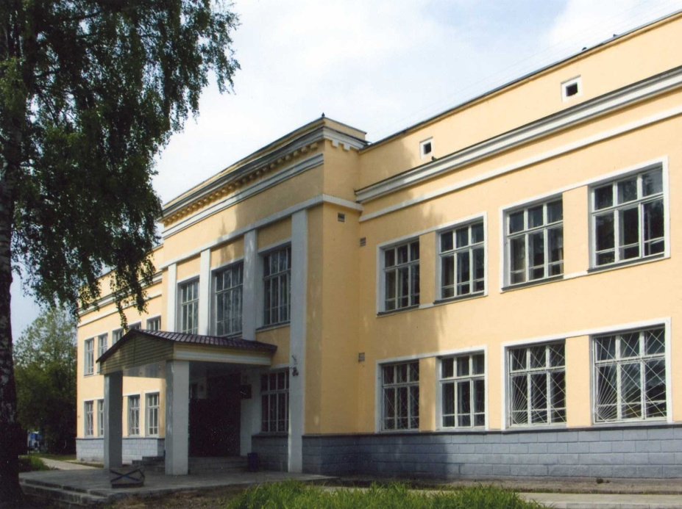

г. Тверь

«Знать, чтобы помнить,

помнить, чтобы гордиться».

  «Люди, помните прошлое, чтобы иметь будущее!»

*Музей открыт 8 мая 1996 г. в связи с проведением в ноябре 1995 года 60-тилетия школы.*

**Почтовый адрес: 170003, г. Тверь, Петербургское шоссе, дом 42**

**Телефон/факс: 55-51-38**

**Электронная почта:** [sosh21@school.tver.ru](mailto:sosh21@school.tver.ru)

**Руководитель музея: Старцева Марина Анатольевна, учитель русского языка и литературы.**



**Нормативно-правовая база работы музея**

- Областная целевая программа «Патриотическое воспитание граждан Тверской области на 2016 – 2020 годы»

- Стратегия развития воспитания в Российской федерации на период до 2025 года. Утверждена распоряжением Правительства РФ от 25.05.15 г.

- Письмо Департамента общего образования Минобрнауки России № 03-296 от 12 мая 2011 г. «Об организации внеурочной деятельности при введении федерального государственного образовательного стандарта общего образования»

- Государственная программа "Патриотическое воспитание граждан Российской Федерации на 2020 - 2025 годы".

**-** Программа патриотического воспитания учащихся МОУ СОШ №21 на 2016-2025 г. «Сыны и дочери Отечества».

– Указ Президента РФ № 240 от 29.05.2017 «Об объявлении в Российской Федерации Десятилетия детства». Десятилетие детства в Российской Федерации 2018-2027;

- Международное десятилетие сближения культур. 2013-2022 г.

**Совет содействия музею.**

1. Савченко Г. Н. – директор МОУ СОШ № 21.
2. Соловьёва М. О. – зам. директора по ВР МОУ СОШ № 21.
3. Гусева И. А. – педагог-психолог школы МОУ СОШ № 21.
4. Фомина Т. В. – учитель истории и обществознания социальный педагог МОУ СОШ № 21.
5. Шабунова О. С. – учитель истории и обществознания МОУ СОШ № 21.
6. Члены Общешкольного родительского комитета.
7. Члены Совета Ветеранов Заволжского района г. Твери.
8. Члены организации Дети погибших защитников Отечества.
9. Домокуров Д. Е. – преподаватель-организатор ОБЗР МОУ СОШ № 21
10. Подростково - молодёжный центр г. Твери.
11. Филиал библиотеки им. Герцена.
12. Члены комитета по патриотическому воспитанию молодёжи.
13. ТВЗ.
14. Представители Владимирского храма.

**Организация работы музея**:

**Музей – центр гражданско-патриотического воспитания учащихся.**

**Темы для изучения.**

1. История создания школы.
2. Великая отечественная война в истории школы.
3. Афганистан, Чеченская Республика – наша боль! Воины – интернационалисты.
4. Выпускники – гордость школы.
5. Быт жителей родного края.
6. Наши выпускники – военные.

**Основные направления деятельности музея**

Работа с музейным фондом (выявление, отбор, приобретение предметов музейного значения, учет, изучение, систематизация и хранение музейных предметов)

Сбор материалов по истории школы.

Поисково-исследовательская работа.

Экскурсионно-просветительская работа. Создание постоянных и передвижных экспозиций в музее и школе.

Организационная (оформление и оборудование школьного музея, работа с активом, досуговая деятельность).

Участие в районных и краевых научно-практических конференциях.

Связь музея с краеведческими музеями, со школьными музеями.

Обеспечение учета и условий сохранности фондов музея школы.

**Организационная работа**

Создание актива школы, разработка этапов его деятельности, распределение ролей.

Составление программы деятельности музея на перспективу.

Планирование работы музея на год, полугодие, месяц.

Создание Советов: содействия, музея, учителей и классных руководителей.

Составление программы исследовательской деятельности.

Организация встреч, поздравлений ветеранов, досуговой деятельности учащихся и др.

Организация выставок творческих работ учеников и учителей школы, коллажей к общешкольным мероприятиям и т.д.

Организация конкурсов, игр, викторин, олимпиад и др.

Оснащение и оборудование школьного музея.

Составление памяток, рекомендаций, схем, графиков и т.д.

**Результат  реализации программы (прогнозы)**

Создан школьный музей в соответствии с требованиями.

Самореализация ребят в дополнительном образовании, в выборе будущей профессиональной деятельности.

Более высокий уровень патриотизма к малой родине, влияющего на отношение к своей стране, своему народу.

Музей – центр воспитательной работы  школы, дополнительного образования детей.

Исследование, изучение документов, краеведческих находок, их описание. Работа с архивными документами. Работа с периодической печатью, сбор газетных, журнальных статей об интересных людях и событиях села. Выявление педагогов и выпускников школы разных лет. Ведение исторической хроники и летописи школы.

Оформление стенда. Обновление сменного стенда «Летопись школы». Занесение поступающих документов в книгу учета.

Проведение Акции: «Я горжусь своим дедом».

Проведение поисковой работы «Наши родственники – выпускники школы».

**Опыт работы обобщён** **и представлен**

На Городской конференции (2011 – 2012) Филатова Л.А - Благод. письмо от Общества Михаила Тверского за плодотворную работу по патриотическому воспитанию учащихся. Проект «Школьный музей: «Музей истории школы» (2015 – 2016) в муниципальном конкурсе методических разработок «Время уходит – память остаётся». Результат - 1 место

Проект (2016 – 2017) проведения мероприятий в рамках Вахты Памяти, посвящённой 75-пятилетию со Дня освобождения города Калинина от немецко-фашистских захватчиков. Результат - 2 место.

В рамках празднования 100-летия ВЛКСМ - в экспозиции школьного музея Истории школы – организация работы по освящению истории создания и развития комсомольского движения - ретрофотографии.

Награждены (2019 - 2020) за активное участие в рамках участия в Областном творческом конкурс «Музейный предмет - хранитель социальной памяти», посвящённый 75 годовщине победы в ВОВ. 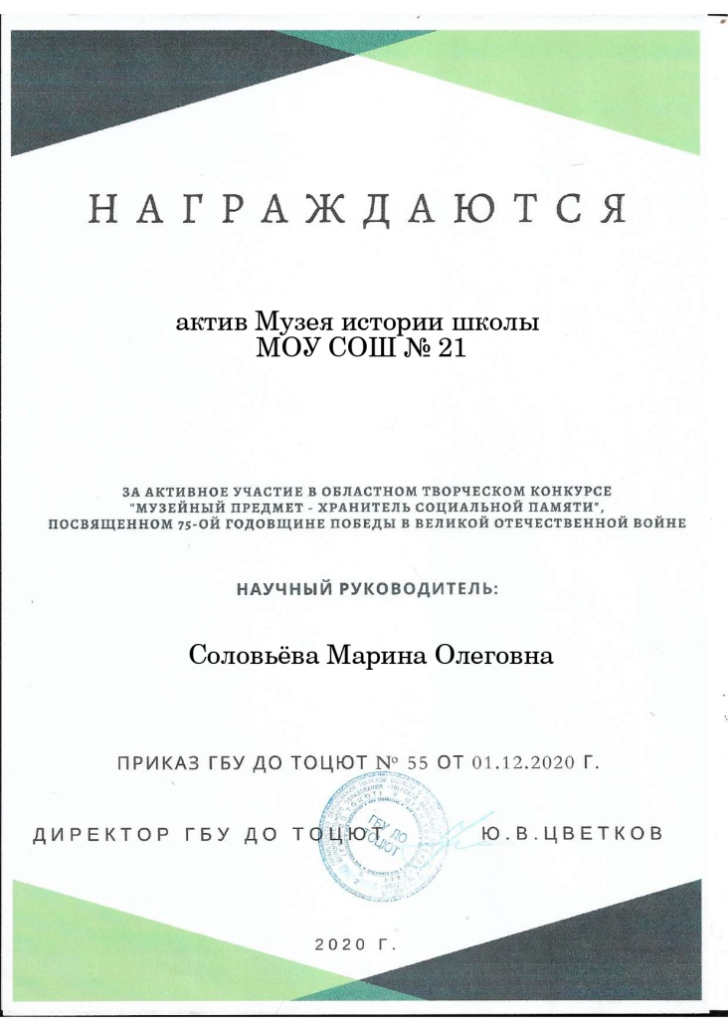

**«Сыны и Дочери Отечества».ДДДДДДДдочериДочериОтечества»**

**Научно-исследовательская деятельность**

**Краеведческая деятельность**

**Поисково-собирательная деятельность**

**Экскурсионная и просветительская деятельность**

**Творческие конкурсы, краеведческие и исторические конференции**

**Уроки мужества, устные журналы, литературно-музыкальные композиции и др.**